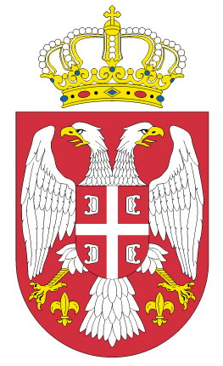
Република Србија
МИНИСТАРСТВО
ОМЛАДИНЕ И СПОРТА
СЕКТОР ЗА СПОРТ
Датум : фебруар 2016. године
Б е о г р а д
ДП

Модел дописа Министартву омладине и спорта

Резиме
Комуникација цивилног друштва са министартвом, подразумева и писано обраћање. Представљамо вам модел дописа који треба доставити на писарницу министартва. У случају Министартва омладне и спорта, писарница се налази у Палати ''Србија'', Булевар Михајла Пупина 2. на Новом Београду и заједничка је за више органа.
Напомена: Допис се израђује у два примерка, при чему је један примерак уздужно пресавијен и служи да се на истом, печатом овери (на писарници) предаја дописа. Такође, ако допис долази од стране правног лица, неопходно је да буде заведен у књизи завођења за текућу годину.

Фудбалски клуб ''Слога''
Бајина Башта
Ул. Пут за парк бб
Број: 6/16
Датум: 20. 06. 2016. године
Контакт: 031/864-047
Еmail: fkslogabb@gmail.com

Министартво омладине и спорта
Сектор за спорт

Булевар Михајла Пупина 2
Палата ''Србија''
11070 Нови Београд

Предмет: Молба за тумачење члана 143. Става 14 , Закона о спорту

Менаџмент Фудбалског клуба ''Слога'' из Бајине Баште, у току реализације организационих активности, а у вези са новим околностима које креира Закон о спорту, има недоумицу код 143. Става 14. Молимо вас да нам детаљније појасните исти, кроз тумачење ваше стручне службе.

С поштовањем,
ПРЕДСЕДНИК КЛУБА

Младен Лукић

